**HỌC SINH TRƯỜNG THPT QUANG TRUNG THAM GIA KỲ THI CHỌN HỌC SINH GIỎI CẤP TỈNH NĂM HỌC 2025**

Tiếp nối kỳ thi Olympic truyền thống 10/3, học sinh trường THPT Quang tiếp tục tham gia kỳ thi chọn học sinh giỏi cấp Tỉnh năm 2025. Thực hiện công văn số 1995/SGDĐT-QLCL-CNTT ngày 27/11/2024 của Sở GDĐT v/v hướng dẫn tổ chức kỳ thi chọn học sinh giỏi cấp tỉnh THCS và THPT-GDTX năm học 2024-2025. Trường THPT Quang Trung tham gia thi ở các môn học: Toán, vật lý, hóa học, ngữ văn, lịch sử, địa lý, tiếng anh, sinh học và đã đạt được kết quả đáng mong đợi

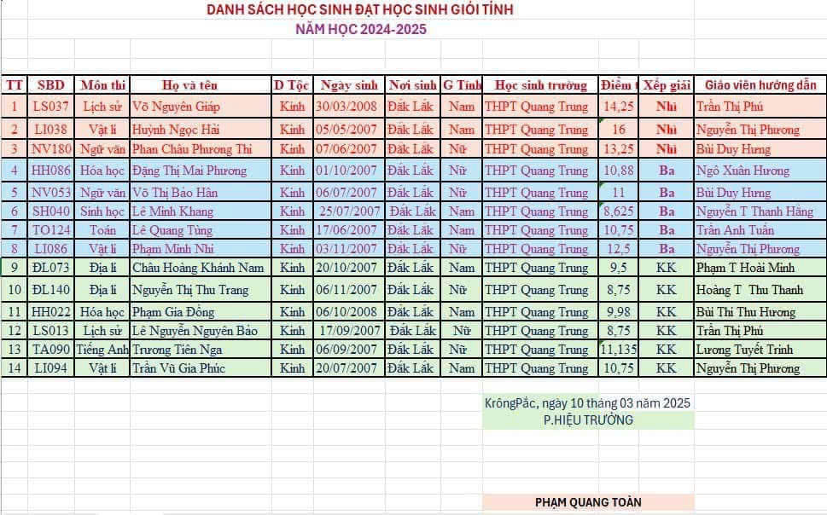

Cụ thể đội tuyển đã đạt được 3 giải nhì (Lịch sử, ngữ văn, vật lý), 5 giải ba và 7 giải KK. Để có được kết quả trên, học sinh và thầy cô hướng dẫn luôn tích cực, phấn đấu bền bỉ trong quá trình ôn luyện. Một lần nữa xin chúc mừng kết quả của kỳ thi, cũng như tri ân sự đóng góp của quý thầy cô và các em học sinh cho thành tích của nhà trường.

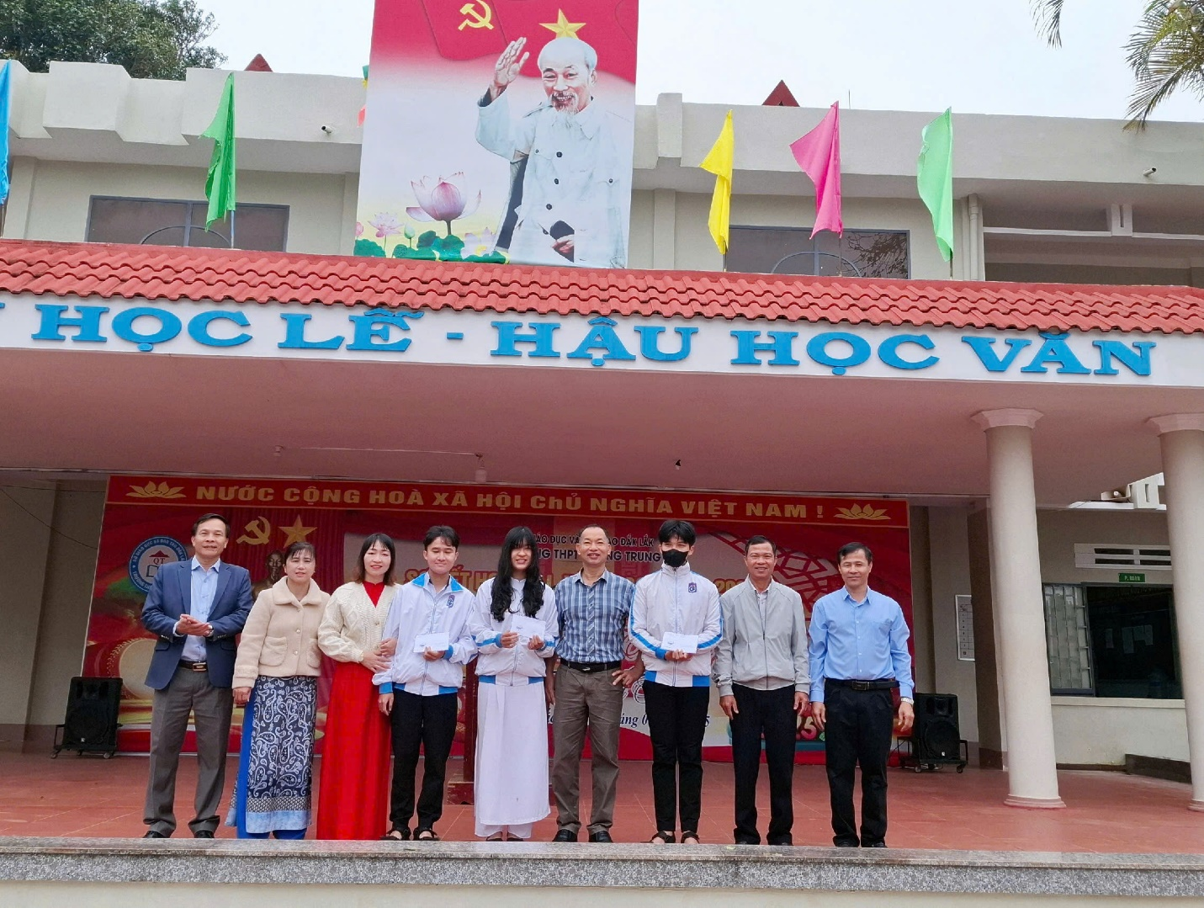

*BGH nhà trường trao thưởng và chụp hình lưu niệm cùng các em học sinh đạt giải nhì và thầy cô hướng dẫn*

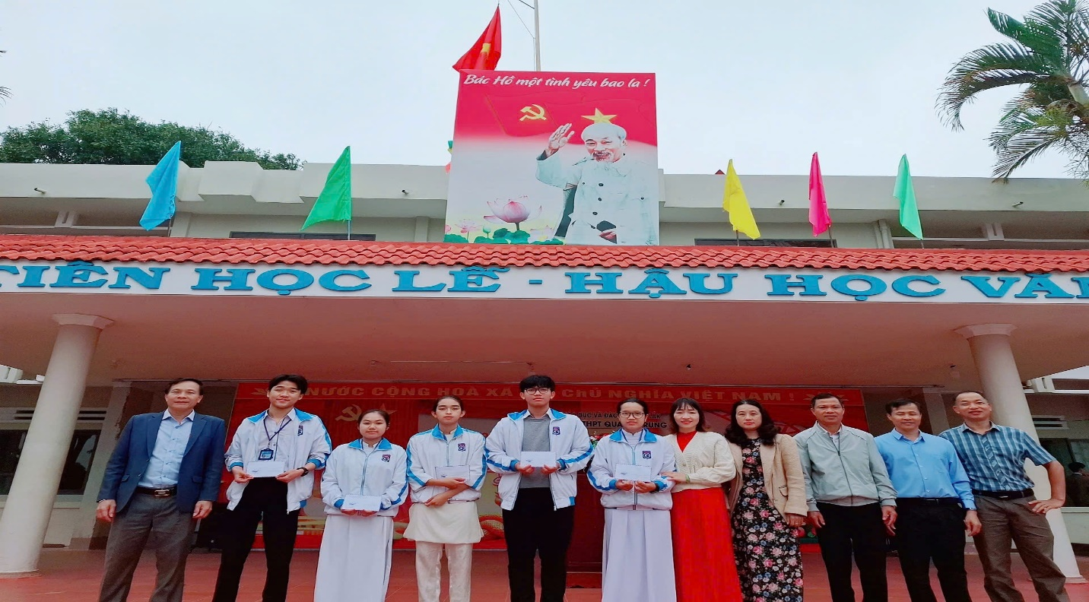

*BGH Nhà trường khen thưởng cho các em HS đạt giải ba*

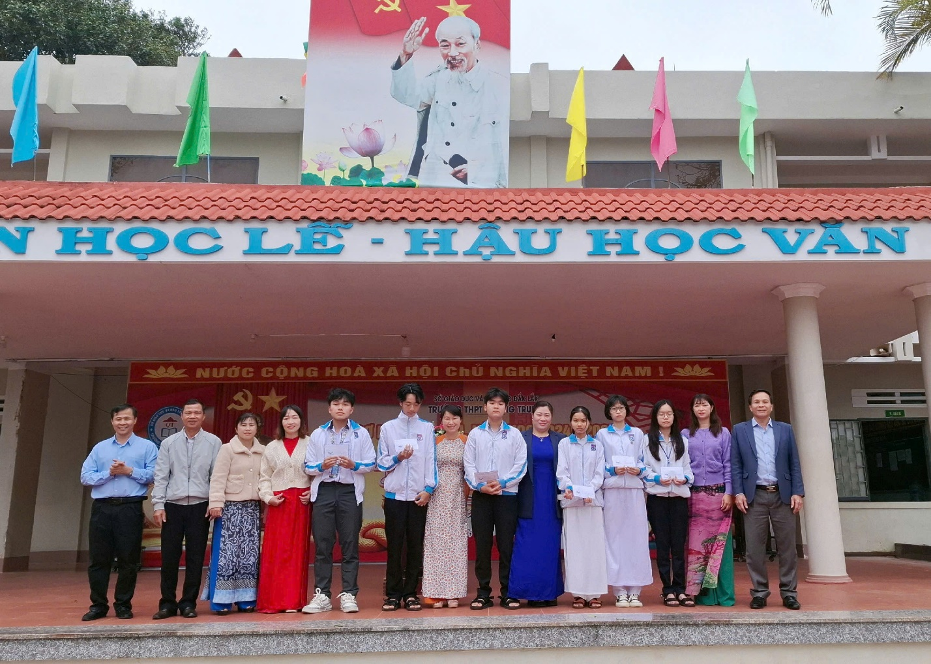 *BGH Nhà trường khen thưởng cho các em HS đạt giải KK*